Газовая чувствительность нанокристаллического нестехиометрического галлата кобальта со структурой шпинели
Синичкина Д.А.¹, Сагитова А.С.^{1,2}, Кривецкий В.В.^{1,2}
Студент, 2 курс специалитета
¹Лаборатория химии и физики полупроводниковых и сенсорных материалов,
Кафедра неорганической химии, Химический факультет, МГУ имени М. В. Ломоносова, Москва, Россия
²Научно-производственный комплекс «Технологический центр», Зеленоград, Россия
E-mail: daria.sinichkina@chemistry.msu.ru
Одним из самых используемых материалов для изготовления газовых сенсоров является диоксид олова, однако его невысокая селективность и низкая стабильность стимулируют поиск новых материалов [1]. Галлат кобальта со структурой шпинели является перспективной альтернативой, так как его сенсорные свойства можно улучшить путем изменения стехиометрии [2]. Актуальным является синтез материалов в ультрадисперсной форме.
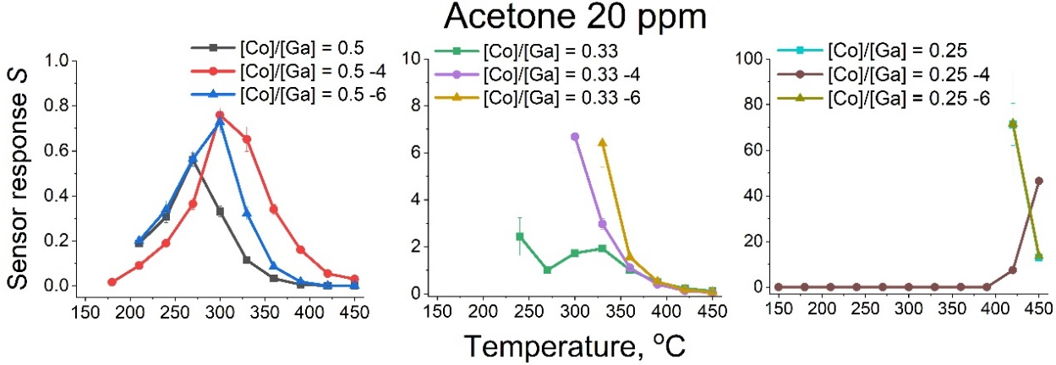
В данной работе методом распылительного пиролиза в пламени (РПП) синтезированы образцы нанокристаллического галлата кобальта с мольным соотношением в прекурсорах [Co]/[Ga] = 0,5, 0,33, 0,25, 0,125 и 0,083. Полученные материалы исследованы методами рентгенофазового анализа, низкотемпературной адсорбции азота с расчетом по модели БЭТ и рентгенофлуоресцентного анализа. После синтеза полученные порошки отжигались при 450 ºC, 650 ºC в муфельной печи в течение 24 часов. Синтез методом РПП позволяет получить нанокристаллические образцы галлата кобальта с размером зерна 6–11 нм и удельной площадью поверхности 55–128 м²/г. Цвет порошков меняется от зеленого к голубому при увеличении доли галлия. Присутствие кобальта в составе образцов позволяет стабилизировать структуру шпинели и получить однофазный продукт вплоть до соотношения [Co]/[Ga] = 0,125. Увеличение доли галлия в образцах вызывает рост сопротивления из-за уменьшения количества носителей заряда, а также увеличение сенсорной чувствительности по отношению к газам-восстановителям (CO, NH₃, CH₄, ацетальдегид, ацетон) (рис. 1).
Рис. 1. Температурная зависимость сенсорного сигнала исследуемых материалов в процессе детектирования ацетона
Работа выполнена при финансовой поддержке гранта РНФ № 22-19-00703-П
Литература
1. Das S., Jayaraman V. SnO2: A comprehensive review on structures and gas sensors // Prog. Mater. Sci. 2014. Vol. 66. P. 112–255.
2. Xie B., Numako C., Naka T., Takami S. Supercritical Hydrothermal Synthesis of Spinel-Type Nonstoichiometric Cobalt Gallate Nanoparticles and Their Magnetic Properties // Cryst. Growth Des. 2023. Vol. 23, № 4. P. 2511–2521.

